**Rapor**

Veri seti: <https://archive.ics.uci.edu/ml/datasets/Occupancy+Detection+>

Veri setinde; Temperature (Sıcaklık), Humidity (Nem), Light (Işık), Karbondioksit (CO2), Nem Oranı (Humidity Ratio) ve Occupancy (Dolu mu Boş mu) durumu yazıyor. Burada Temperature, Humidity, Light, CO2, Humidity Ratio girdiler. Occupancy çıktı olacak.

**Üyelik Fonksiyonlarının ve Sınır Değerlerinin Belirlenmesi**

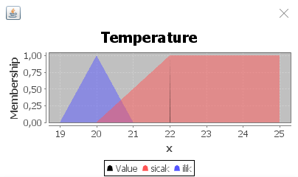**Temperature (Sıcaklık):** Sıcaklık cinsi Celcius olarak verilmiş. Verilen değerlerden sınır değerlerini belirleyebilmek için öncelikle veri setinde ki en düşük, ortalama ve en yüksek sıcaklığı buldum.

En Düşük Sıcaklık: 19.0 ℃

Ortalama Sıcaklık: 20.61 ℃

En Yüksek Sıcaklık: 23.18 ℃

Bu bilgiler çerçevesinde arada çok az fark olduğu için ve bu aralıkta değerler için soğuk denilemeyeceği için 2 dilsel değişken belirledim. Ilık ve sıcak;

19 ile 21 derece arasına ılık deyip üçgen üyelik fonksiyonu kullandım.

20 ile 25 arasında sıcak ve yamuk üyelik fonksiyonu tanımladım.

**Humidity (Nem):**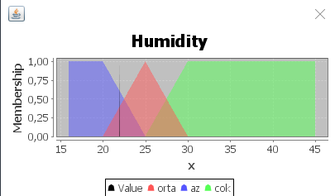Nem içinde aynı şekilde sınır değerleri belirleyebilmek için en düşük, ortalama ve en yüksek değerleri inceledim.

En Düşük Nem: 16.745

Ortalama Nem: 25.731

En Yüksek Nem: 39.115

3 dilsel değişken tanımladım (az, orta, çok), az için yamuk üyelik fonksiyonu, orta için üçgen üyelik fonksiyonu ve çok için yamuk üyelik fonksiyonu tanımladım.

**Light (Işık):**

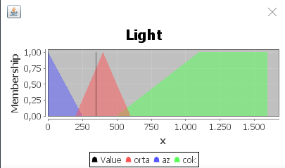Light içinde en yüksek ortalama ve en düşük sınırları hesapladım.

En Düşük Işık: 0.0

Ortalama Işık: 119.519

En Yüksek Işık: 1546.33

Bu değerlerde çok fazla gece olduğu için ve geceleri ışıklar kapalı olduğu için bir problem var ortalama biraz yanlış oluyor bu sebeple kendim deneme yanılma yöntemiyle sınır değerleri belirledim.

**CO2 (Karbondioksit):** CO2 içinde sınır değerleri belirlemek için değerlere bakıldı.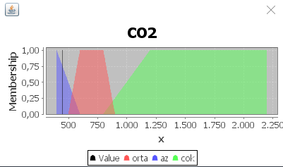

En düşük CO2: 412.75

Ortalama CO2: 606.546

En Yüksek CO2: 2028.5

Bu bilgiler ile üçgen ve yamuk üyelik fonksiyonları kullanarak sınır değerleri belirledim.

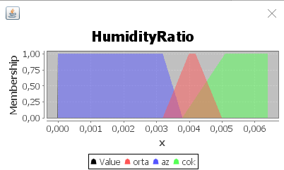**Humidity Ratio (Nem Oranı):** Nem oranı girdisinde de hesaplamalar yapıldı.

En Düşük Nem Oranı: 0.002674

Ortalama Nem Oranı: 0.003862

En Yüksek Nem Oranı: 0.006476

**Occupancy:**

Çıktı değeri boş olma ya da dolu olma durumu bu sebeple üyelik fonksiyonu olarak 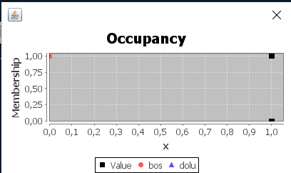tek(singleton) olarak tanımlandı.

Dolu: 1

Boş: 0

**Threshold:** Çıktıların 0 ile 1 arasında gelebilmesi için belli bir threshold değeri koydum. Eğer tahmin edilen değer 0.5 ten büyükse 1, 0.5 ten küçükse 0 döndürmesini sağladım.

**Hata Hesabı (MSE):**

Hata hesabının yapılabilmesi için MSE formülünü kullandım. Doğru tahmin edilen ve yanlış tahmin edilen veri sayısını yazdırdım.